消费品召回计划
生产者名称 | 福州海韵防护用品有限公司
产品名称 | 日常防护型口罩（非医用） | 品牌 | 焱护
型号/规格 | 17.5cm*9.5cm（±5%)
生产起止日期 | 2020年4月28日至2020年5月15日 | 涉及数量 | 1200包（10只/包）
生产批号/批次 | 20200428、20200515
召回启动时间 | 2021年6月25日 | 计划完成时间 | 2021年9月25日
产品描述及外观照片 | 17.5cm*9.5cm（±5%)日常防护型口罩（非医用）  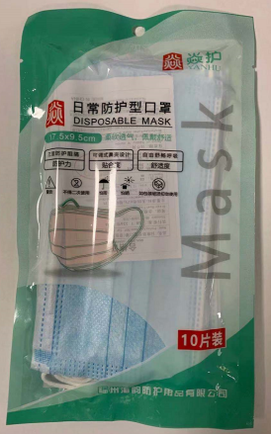
存在的缺陷 | 非油性颗粒过滤效率不符合GB/T 32610标准要求。
可能造成的后果 | 可能导致口罩过滤细菌、病毒，阻隔飞沫等侵入的能力受影响，防护效果达不到预期要求，存在一定安全隐患。
避免损害发生的应急处置方式 | 停止使用问题产品
具体召回措施 | 为消费者提供免费退换货服务
召回负责机构 | 福州海韵防护用品有限公司
召回联系方式 | 0591-26178985
召回进度安排 | 2021年6月25日至2021年7月25日，告知经销商停止销售缺陷产品，库存全部退回，并在各门店发布召回公告，说明召回具体事宜。同时从2021年6月25日至2021年9月25日，为购买到缺陷产品的消费者免费退换货，消费者也可拨打电话0591-26178985了解具体事宜。
事故及人员伤亡情况等其他需要报告的内容 | 无
其他信息 | 相关用户也可以登录缺陷产品管理中心网站（dpac.samr.gov.cn）以及关注微信公众号（SAMRDPAC)，或拨打缺陷产品管理中心热线电话：010-59799616，了解更多信息。

